## Практическая работа № 26 Создание правил и проверка их работоспособности в Device monitor

Необходимо создать новую группу компьютеров: «Подразделение», а также создать новую политику: «Подразделение».

Зафиксировать выполнение скриншотом.

Инструкция:

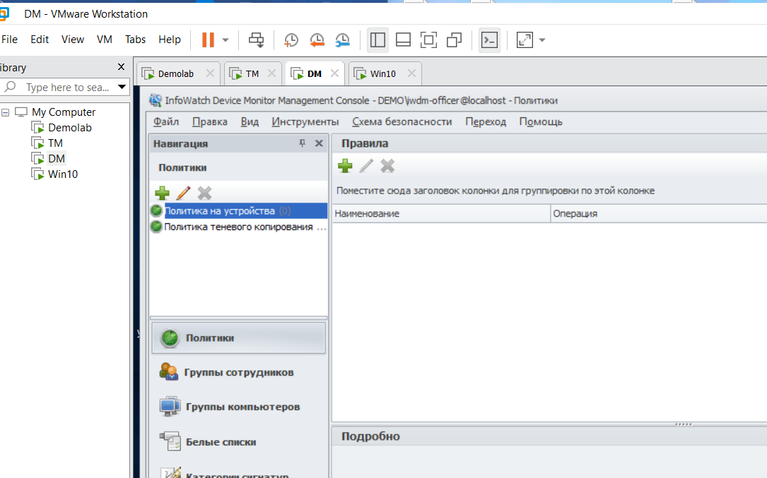

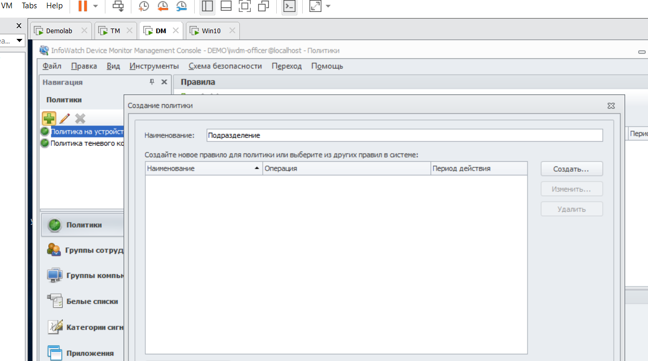

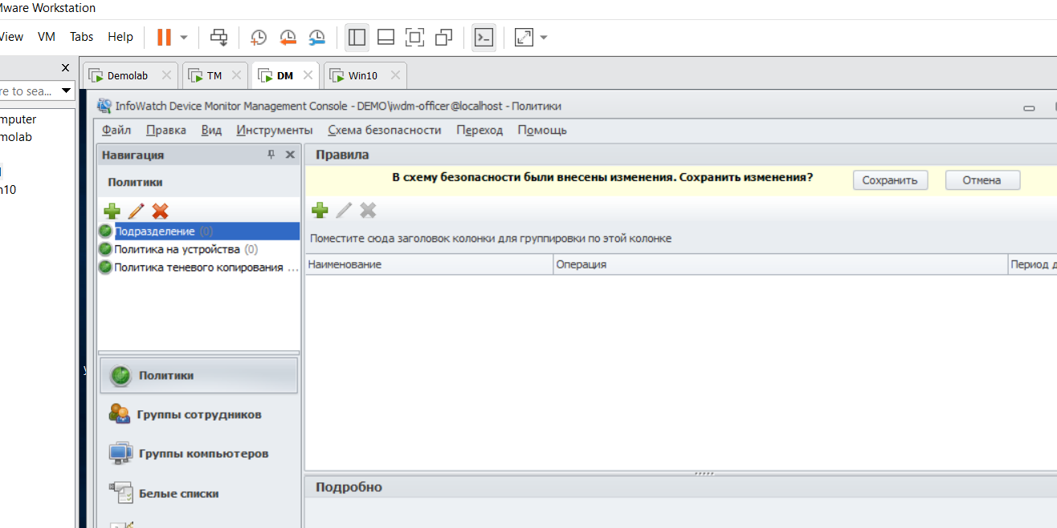

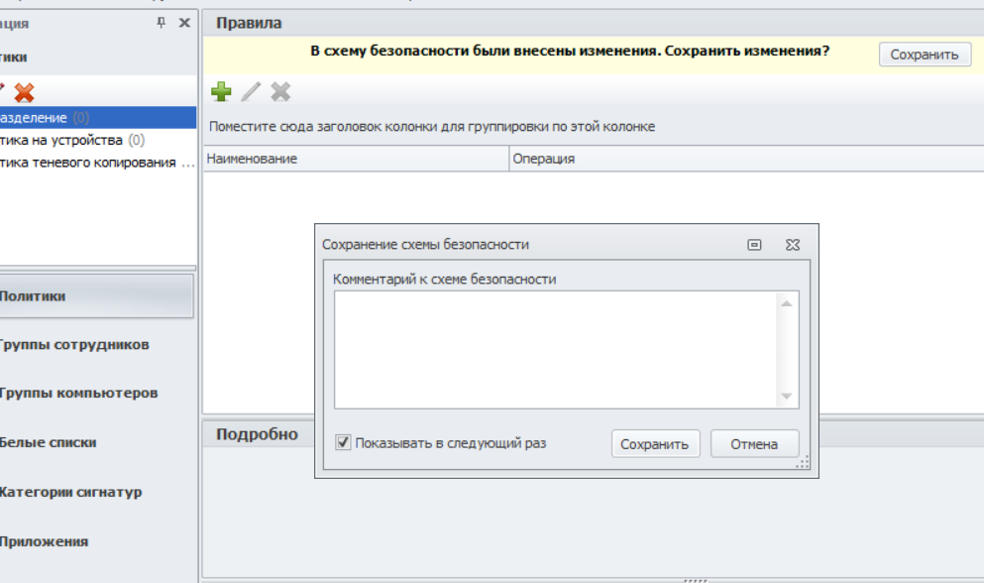

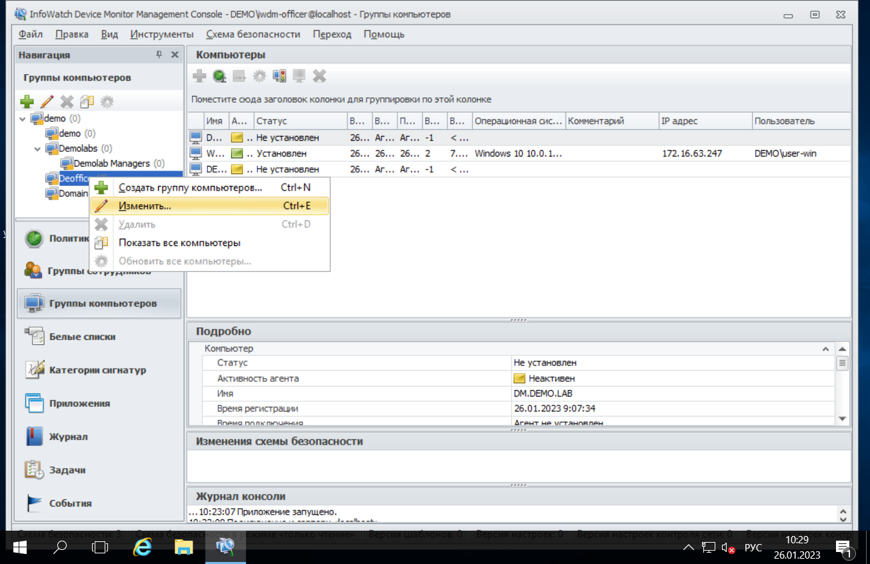

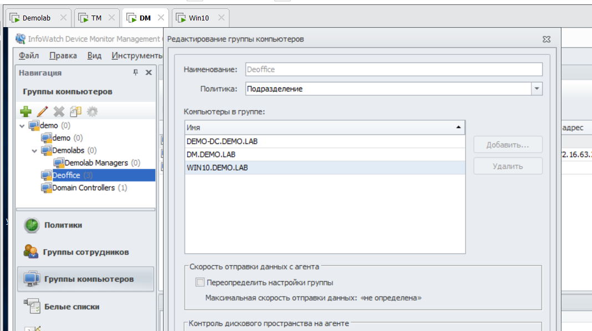

И нажимаем Сохранить внизу.

Задание:

Необходимо установить (сменить) пароль для удаления агента мониторинга на всех машинах нарушителей с помощью средств сервера агентского мониторинга (удаленно). Пароль: xxXX3344

Проверить работоспособность и зафиксировать выполнение скриншотами.

Инструкция:

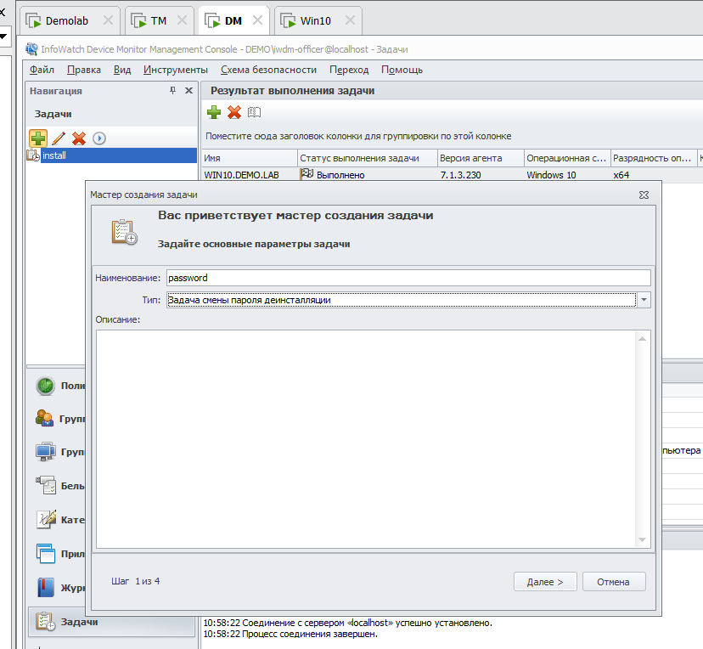

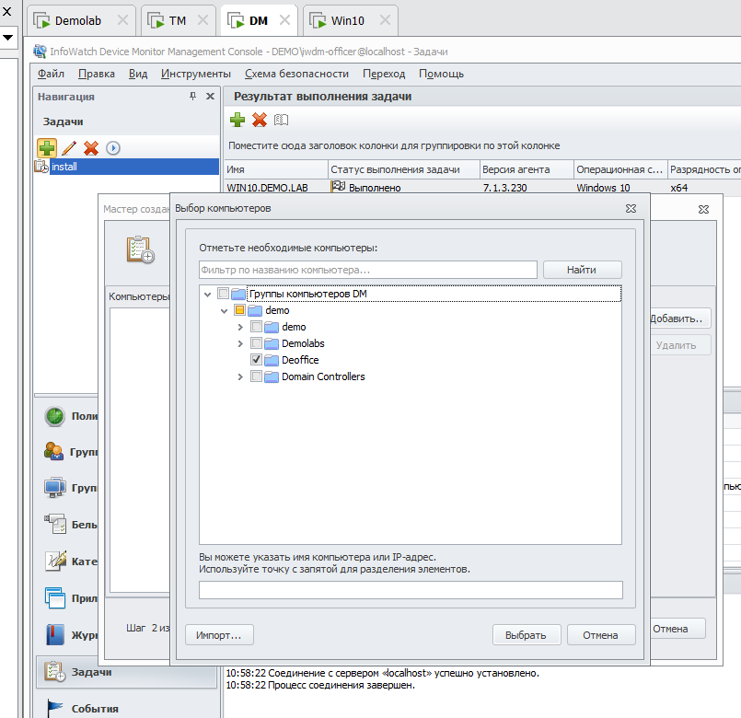

Если у вас не работает таким образом, то можно внизу в строке набрать ip-адрес вашей виртуальной машины Win10 и далее набрать Выбрать.

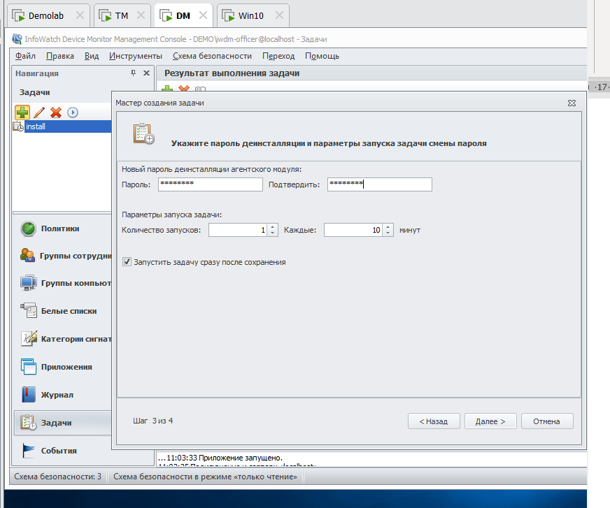

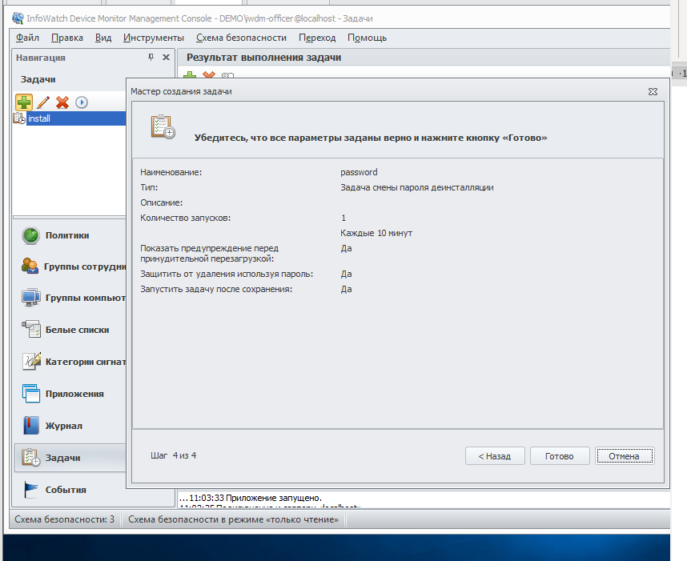

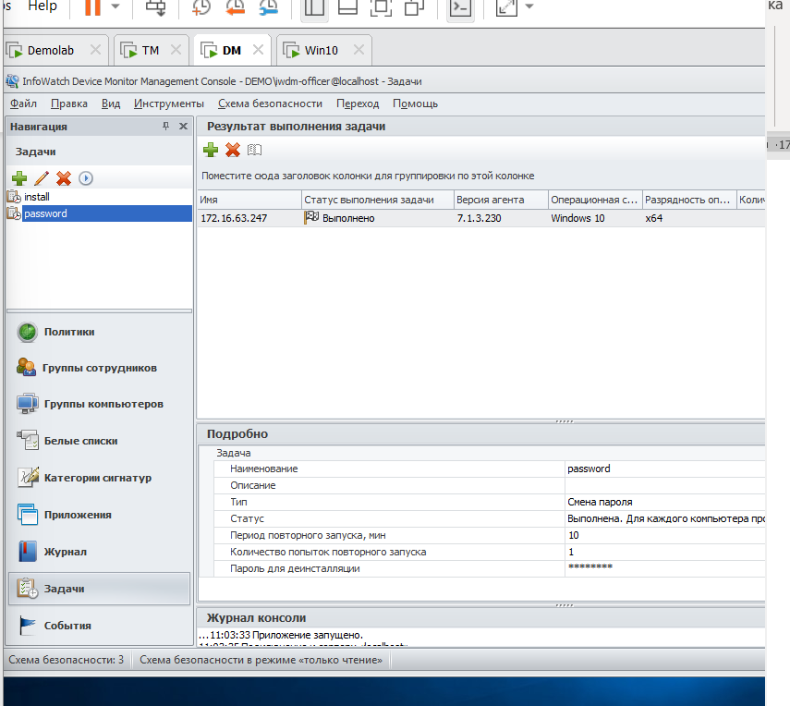

Задание:

Следующие правила создаются в политике «Подразделение».

**Задание 3**

Запретить печать документов на сетевых принтерах. Также необходимо отдельным правилом разрешить печать на локальных принтерах.

Зафиксировать факт настройки правил (политик) скриншотами.

Инструкция:

